PART 1

PART 2

PART 4

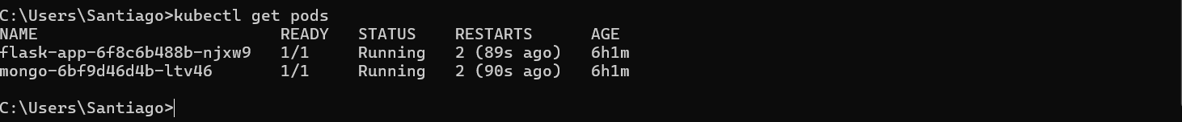



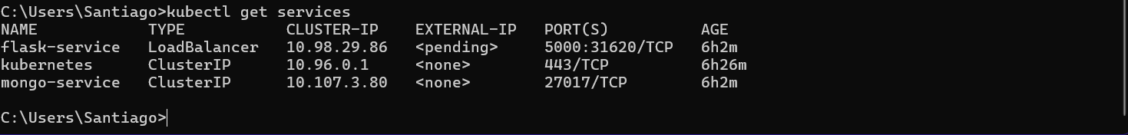



PART 4

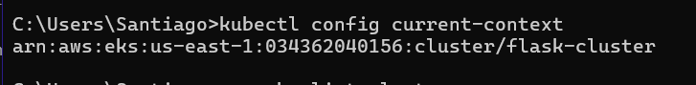

PONER el flask y el mongo deplyment, el código

PART 5

